1.引入路由

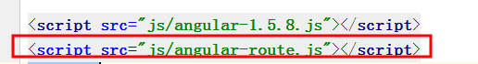

2.引入外部依赖



3.在配置块进行配置

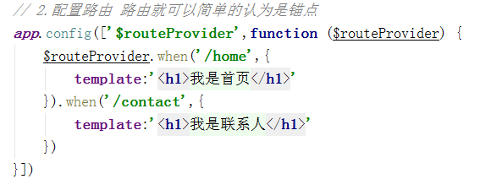

4. 设置锚点



5.设置将来模版显示到哪里

